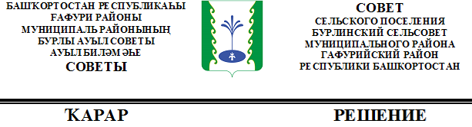

Об избрании главы сельского поселения Бурлинский сельсовет муниципального района Гафурийский район
Республики Башкортостан

В соответствии с частью 2 статьи 36 Федерального закона «Об общих принципах организации местного самоуправления в Российской Федерации», статьей 11.4 Закона Республики Башкортостан «О местном самоуправлении в Республике Башкортостан», частью 2 статьи 19 Устава сельского поселения Бурлинский сельсовет муниципального района Гафурийский район Республики Башкортостан и статьей 6 Регламента Совета сельского поселения Бурлинский сельсовет муниципального района Гафурийский район Республики Башкортостан Совет сельского поселения Бурлинский сельсовет муниципального района Гафурийский район Республики Башкортостан решил:
избрать Хайретдинова Азата Кашафетдиновича, депутата от избирательного округа № 9, главой сельского поселения Бурлинский сельсовет муниципального района Гафурийский район Республики Башкортостан.

Председательствующий на заседании Совета
сельского поселения Бурлинский сельсовет
муниципального района Гафурийский район
Республики Башкортостан Ф.Ф.Нургалиев

с.Бурлы,
20 сентября 2019 года
№ 1-1

